Video: Olomoucký kraj
Aktivity před sledováním videa
S ohledem na probranou látku lze úlohy 1–5 řešit například bez mapy (opakování) nebo jako práci s mapou v atlase.
S kterými kraji sousedí Olomoucký kraj? Napište názvy krajů k úlohám 1–4.
- __Pardubický kraj____
- __Jihomoravský kraj____
Obr. 1
- __Zlínský kraj____
- __Moravskoslezský kraj____

- Napište, se kterým státem
Olomoucký kraj sousedí. _____s Polskem_______
Práce s videem
Doplňte do vět správné informace:
- U hranic s Polskem se nachází nížina.
Na mapě je tato nížina označena písmenem ___C____.
- Nejvyšší hora kraje se jmenuje ___Praděd_____.
Leží v pohoří Hrubý Jeseník. Na mapě je pohoří
označeno písmenem ____A___.

- Na jihu kraje se rozkládá nížina. Na mapě je označena
písmenem ____B___. Leží zde i krajské město, které se
jmenuje __Olomouc____.
Obr. 2

Zaškrtněte, zda je tvrzení pravdivé (P), nebo nepravdivé (N).
- Universita v krajském městě Olomouckého kraje se jmenuje Masarykova Universita. P N
- Flora Olomouc je zahradnická výstava. P N
- Úrodný kraj Haná se nachází na severu Olomouckého kraje. P N

- Které z těchto zemědělských plodin byly zmíněny ve videu? Podtrhněte je.
BRAMBORY CUKROVÁ ŘEPA PŠENICE JEČMĚN VINNÁ RÉVA
- 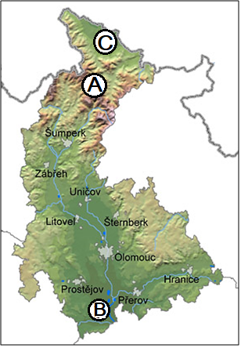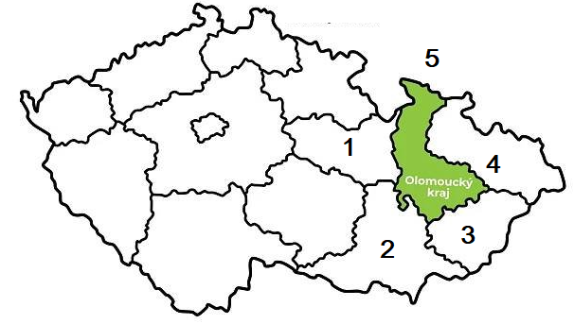Která 3 města tvoří v Olomouckém kraji AGLOMERACI? Podtrhněte je v mapě (obr. 2). ______Olomouc, Prostějov, Přerov__________
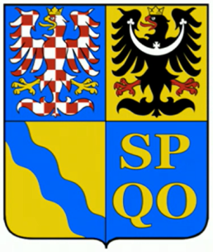
- Doplňte do textu informace o státním znaku Olomouckého kraje.

„V prvním poli znaku je moravská orlice. Ve druhém poli znaku je slezská orlice.
Ve třetím poli znaku je vlnitý modrý pruh ve zlatém poli, který symbolizuje řeku
__Moravu_ mezi zralými pšeničnými lány. I směr pruhu vystihuje, jakým směrem
tato řeka krajem protéká – ze severozápadu k jihovýchodu. Ve čtvrtém poli je symbol ze znaku krajského města Olomouce – písmena S. P. Q. O. (senát a lid olomoucký).“
Aktivity po zhlédnutí videa
Doplňte do textů (úlohy 15–18) správné názvy a určete, kde leží na mapě (písmena A–D). Následující přesmyčky vám mohou pomoci.
ONYSIL HÁKRACIN SEJÍKEN
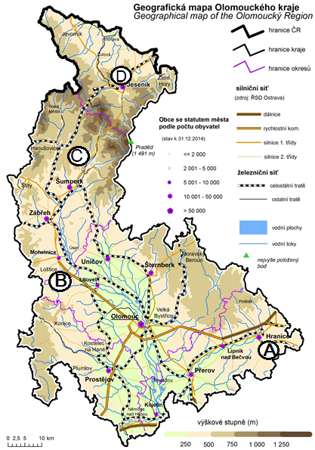
- Město, v němž se nacházejí lázně a které svými vodoléčebnými metodami proslavil Vincenc Priessnitz, se jmenuje _Jeseník_. Nachází se v Hrubém Jeseníku. (písmeno D)

- Velké _Losiny_ leží přibližně 10 km severně od Šumperka. Jsou známé výrobou ručního papíru. (písmeno C)

- Tato propast je nejhlubší zatopenou
sladkovodní jeskyní na světě. Jmenuje se Hranická propast. Nachází se přibližně 3 km od města Hranice na pravém břehu řeky Bečvy. (písmeno A)

- Přečtěte si následující text.

Tvarůžky se dnes nevyrábějí přímo v Olomouci, ale v Lošticích, které leží přibližně 30 kilometrů severozápadně od Olomouce. Název Olomoucké tvarůžky vznikl jako označení domácího sýra z Hané, jehož přebytky prodávaly selky v Olomouci na trhu.

Které písmeno (A–D) na mapě (obr. 3) patří Lošticím? ____B______
Obr. 4
- Doplňte do textu a schématu (obr. 4) názvy měst.
Obr. 3

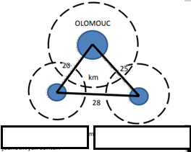Ve videu jste slyšeli o aglomeraci, kterou tvoří města Olomouc, __Přerov__ a __Prostějov__ . Vzájemná poloha těchto tří měst připomíná téměř rovnostranný trojúhelník. Silniční vzdálenost mezi centry všech tří měst ukazuje jednoduché schéma na obr. 4. Takto malá vzdálenost mezi městy přispívá k tomu, že se jejich oblasti vlivu a nejintenzivnější zázemí propojí a vytvoří aglomeraci. Tato se nazývá Středomoravská aglomerace.

Další možná aktivita: Žáci vyhledají na internetu, co znamená slovo aglomerace. Vlastními slovy pak vysvětlí spolužákům, co podle nich slovo aglomerace znamená.

Doporučení: Po dokončení práce s videem je možné žákům promítnout další krátká videa k doplnění informací k vybraným lokalitám, které byly ve videu zmíněny, například:

Vodní elektrárna Dlouhé stráně
Papírna ve Velkých Losinách
Nejhlubší propast Hranická

Zdroje (upraveno): Obr. 1: https://img.obrazky.cz/?url=eb908801b698d595&size=3;
Obr. 2: https://www.rybsvaz.cz/beta/images/jem/categories/small/tur_ol_1242657374.jpg
Obr. 3: https://www.czso.cz/documents/10180/20548213/33009615m01.jpg/07fb914e-754d-4a56-8a44-3ff08472fdfe?version=1.1&t=1450777651505
Obr. 4: https://www.olomouc.eu/administrace/repository/gallery/articles/16_/16191/vymezeni-uzemi-olomoucke-aglomerace.cs.pdf
Znak Olomouckého kraje: https://www.idnes.cz/zpravy/domaci/olomoucky-kraj-ma-jako-prvni-znak.A010320_154122_olom_zpravy_kot

